
Муниципальное автономное дошкольное образовательное учреждение

«Детский сад комбинированного вида «Радуга»

Методическое пособие

«Приёмы критического мышления для успешного чтения художественной литературы»

Разработали: воспитатель высшей категории

Белогорцева Н.Н.;

воспитатель высшей категории

Пушкарева И.А..

Югорск

2025

Если вы хотите, чтобы ваши дети были умны,
читайте им сказки.
Если вы хотите, чтобы они были еще умнее,
читайте им еще больше сказок».
Альберт Эйнштейн

Функциональная грамотность – это не просто умение читать и писать, а способность использовать полученные знания и навыки в реальных жизненных ситуациях. Это формирование у ребенка компетенций, позволяющих ему успешно адаптироваться к изменяющемуся миру, решать проблемы и критически мыслить.
Критическое мышление является важным инструментом для глубокого понимания и анализа художественной литературы. Оно позволяет читателю не просто воспринимать сюжет, но и анализировать его с разных сторон, выявляя авторские намерения, скрытые смыслы и культурные контексты. Это методическое пособие направлено на развитие навыков критического чтения и предлагает практические рекомендации для учащихся и преподавателей.
Актуальность развития критического мышления состоит в том, что она является одним из инновационных методов, позволяющих добиться позитивных результатов в формировании информационной компетентности ребенка. Она представляет собой целостную систему, формирующую навыки работы с информацией, дает возможность личностного роста ребенка, развития его индивидуальности, развития его мышления. Критическое мышление происходит, когда новые, уже понятые идеи проверяются, оцениваются, развиваются и на основе проделанной работы делаются выводы.
Цель: Развитие у детей понимания текста, умения извлекать информацию, интерпретировать ее и выражать собственное мнение.
Задачи:
Формирование устойчивого интереса к чтению.
Обогащение словарного запаса.
Развитие умения отвечать на вопросы по содержанию текста.
Стимулирование воображения и творческого мышления.
Использование приёмов развития критического мышления помогает детям самостоятельно добывать знания, вырабатывать собственное мнение, позволяет использовать свои знания, как в стандартных, так и нестандартных ситуациях, развивает способность ставить новые вопросы, вырабатывать разнообразные аргументы, развивает самостоятельность, ответственность, умение адаптироваться к сложившейся ситуации, монологическую и диалогическую речь.
Данное методическое пособие разработано для педагогов дошкольных образовательных учреждений и родителей, стремящихся развить читательскую грамотность у детей старшего дошкольного возраста. Одной из эффективных технологий, способствующей формированию читательской грамотности дошкольников, является применение приемов технологии «критического мышления».
Методические рекомендации:
Пособие включает в себя приёмы развития критического мышления формирующие предпосылки функциональной грамотности. Каждый приём предполагает чтение текста, обсуждение, игровые упражнения и творческие задания с использованием алгоритмов работы. Важно создавать благоприятную атмосферу для обсуждения и поощрять активное участие детей.
Технология критического мышления развивает продуктивное критическое мышление, формирует интеллектуальные умения такие как работа с информацией, анализ, т.е. учит учиться.
Формированию читательской грамотности в дошкольном возрасте помогут такие приемы критического мышления как:
- друдлы
- кейс-стади
- элементы ТРИЗ- технологии:
-Составление загадок.
- Создание метафор.
- Сравнение персонажей и событий.
- синквейн

Эти приемы активизируют познавательную деятельность, вовлекают детей в активный мыслительный процесс.
- Друдлы развивают воображение и логическое мышление. (Приложение1)
- Использование кейс-стади позволяет применять полученные знания на практике. (Приложение2)
- Приёмы ТРИЗ-технологии, помогают развивать творческое мышление и критическое восприятие литературы у детей. (Приложение3)
- Синквейн позволяет осознанно подходить к описанию персонажей, событий или эмоций, делая процесс чтения более интерактивным и увлекательным. (Приложение4) Для эффективного и планирования использования приёмов была разработана циклограмма. (Приложение5)
Работа с родителями.
Для работы с родителями мы подготовили примерный перечень художественной литературы, содержащей цикл рассказов. (Приложение6) Мы также составили список вопросов, которые можно использовать во время чтения и после него. (Приложение7) Это способствует активному обсуждению прочитанного и развитию критического мышления.
Заключение
При применении приемов развития критического мышления мы увидели их результативность. Дети учатся не просто отвечать на поставленные вопросы, а осмысливать их, аргументировано доказывать свою точку зрения. Они умеют не только отвечать на вопросы, но и задавать их. У детей хорошо развиты познавательные психологические процессы: воображение, память, мышление, внимание. Они умеют работать с текстом, умея выделять в нем главное, умеют сопереживать и готовы всегда прийти на помощь не только героям, приходящим к нам на занятия, но и друг другу, окружающим взрослым, растительному и животному миру. Благодаря, данным приёмам, дети легко и быстро запоминают произведения. Все это доказывает эффективность, используемых приёмов в образовательный процесс.

Приложение1
Друдлы

Друдлы - это графические загадки-головоломки. Они представляют собой черно – белые незаконченные картинки, смотря на которые совершенно невозможно точно сказать, что это такое. Друдлы желательно рисовать черным карандашом или черным фломастером на белой бумаге. Этот фон наиболее благоприятный для развития воображения и для полета фантазии. На занятиях по рисованию ребенку можно предложить использовать при рисовании с друдлами цветные карандаши или фломастеры. Вы можете дорисовать ее вживую или в своем воображении. Задача детей придумать как можно больше ответов, что изображено на рисунке.
Цель: укрепление связей между воображением и речью; актуализация пассивного словаря.

Задание: дорисуй на что похоже

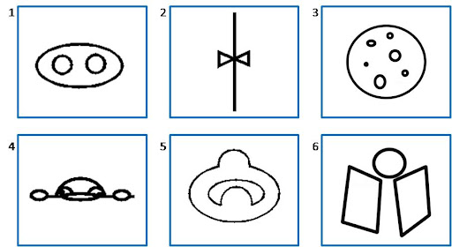

Задание: «Составь свое описание картинки»
Ход игры: Ребенку предлагается составить свой описательный рассказ- загадку с опорой на картинку. Другие дети отгадывают.

Задание: «Нарисуй свой друдл»
Ход игры: Ребенку предлагается проявить воображение и изобразить схематично какой -либо предмет по заданной теме.

Приложение2
Кейс – стади

Кейс – стади (ситуация)- достаточно подробное описание отдельно взятой конкретной ситуации, содержащей в себе проблему, вопрос и не всегда имеющей единственно правильный ответ. Эмоционально проживая события, ребёнок осваивает навык критического чтения – ключевой компетенции XXI века.
Цель: развитие способности детей научиться работать с информацией (поиск, анализ, синтез, классификация и т.д.), проработка проблемы, нахождение решений и использование приобретенных в процессе решения кейса знаний и навыков в жизненных ситуациях.
Читая истории с выражением, рассматривая картинки, разговаривая с ребенком, обсуждая героев, их поступки, проблемы, определение путей решения.у ребенка формируется навык смыслового чтения. Ситуации сказочных героев (анализ ситуации, поиск выхода).
Описание ситуации, формулировка

Задание: Кейс-стади. (проблемная ситуация) «Синичкин календарь» В. Бианки (учатся ценить время и любить окружающую природу)
Описание ситуации, формулировка проблемы, определение путей решения.
Синичкин календарь – это добрые, душевные истории о том, что мир прекрасен, что не надо бояться чувств и эмоций, что искренность и радость делают нас ближе.
Направлен на: умение воспитанников видеть возможный парадокс окружающих явлений;
способность формулировать проблему;
умение анализировать, строить гипотезы, предполагать; способность коллективно решать сложные задачи.
Ситуация Воспитатель показывает изображение птиц, нахохлившихся на морозе (воробьи из сказки «Синичкин календарь») Момент проблемного включения детей. Почему, распушивши перья на морозе, птица согревается? Она же так все тепло выпустит! Может, нужно, наоборот, – перья прижать, чтобы теплее было?
Важно заострить внимание детей на парадоксе явлений, чтобы их личный опыт пошел «вразрез» с действительностью.
Когда птицы нахохливаются, между перьями входит воздух и согревается от тела птички. Таким образом, вокруг птицы образуется пышная воздушная "шубка", которая согревает лучше, чем плотно прижатое перо. Таким же образом согреваются все животные зимой - их шерсть встает перпендикулярно коже и образует воздушную прослойку.

Задание: Кейсы-прогнозирование.
Направленность: умение детей отличать реальную и воображаемую ситуацию; умение строить логические и обоснованные прогнозы, в т. ч. с помощью элементарных естественно-научных представлений; умение видеть и анализировать варианты возможных последствий в условиях неопределенности; развитие критичного мышления, умение включаться в коллективное решение сложных задач.
Ситуация: Одна девочка очень любила бабочек. Она любовалась ими в книгах, на картинках. С нетерпением ждала весны, чтобы как можно раньше заметить их пробуждение. Девочка узнавала о бабочках все самое-самое интересное и очень любила их рисовать. Однажды зимой она размечталась: «Как было бы здорово, если бы было вечно лето, и все-все бабочки мира оказались тут, у нас в саду!»
Момент проблемного включения детей: Представьте себе, что желание девочки сбылись. Будет ли это хорошо?
Ход обсуждения: Педагог по ходу рассказа использует возможный тон, чтобы мнение детей разделились. Пофантазировав с детьми о том, как это с здорово и красиво, воспитатель побуждает серьезно задуматься о последствиях и опасности такой ситуации.

Приложение3
Приёмы ТРИЗ-технологии

Цель: создавать условия для применения сравнения версий разных учащихся; сравнивать аналогичные художественные произведения, сюжеты между собой; оценивать героев, обосновывать свой вывод.
Алгоритм составления сравнений

воспитатель называет какой-либо объект | Объект 1  Признак (карточка - подсказка)  
обозначает его признак, определяет значение этого признака | Значение признака    (значение признака)
Использование слов - помощников | КАК, КАК-БУДТО, СЛОВНО, ПОХОЖ
сравнивает данное значение со значением признака в другом объекте | Объект 2  Признак (карточка-маячок)

Примеры:
Модель составления сравнений:
В. Бианки «Как муравьишка домой спешил»

воспитатель называет какой-либо объект   | О1Признак  (карточка- подсказка)  цвет
обозначает его признак, определяет значение этого признака | Значение признака  (значение признака)  такой же черный
Использование слова - помощника | (КАК, КАК-БУДТО, СЛОВНО, ПОХОЖ)  как
сравнивает данное значение со значением признака в другом объекте | О2(карточка-маячок)  вакса, уголь, земля, ворон, ночное небо, пантера…

В. Бианки «Лис и мышонок»
воспитатель называет какой-либо объект  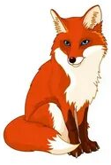 | О1Признак  (карточка- подсказка)  лис  мех
обозначает его признак, определяет значение этого признака | Значение признака  (значение признака)  оранжевый  пушистый
Использование слова - помощника | (КАК, КАК-БУДТО, СЛОВНО, ПОХОЖ)  как – будто  словно
  сравнивает данное значение со значением признака в другом объекте  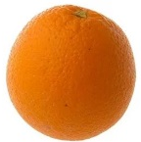 | О2(карточка-маячок)  апельсин  подушка

Модели составления загадок
Цель: формирование нестандартного мышления, поисковой активности, развитие речи и творческого воображения.
Модель 1
Какой? | Что бывает таким же?

Пример:
Для составления загадки выбираем объект - Мышонок.
Далее даются образные характеристики по признакам.
- Какой мышонок по цвету? – серый.
Какой он по размеру– маленький
Какой он по действиям? – роющий
Даем сравнения по перечисленным значениям признаков и заполняют правые строчки таблицы :
Какой? | Что бывает таким же?
серенький | тучка
маленький | зернышко
трудолюбивый | пчела

Далее даем образные характеристики объектам, выбранным для сравнения (правая часть таблицы).

Модель 2
Что делает? | Что (кто) делает так же?
пищит | цыпленок
роет | крот
Запасается | хомячок

Модель 3
Особенностью освоения этой модели является то, что ребенок, сравнивая один объект с каким-либо другим объектом, находит между ними общее и различное.
На что похоже? | Чем отличается?

Примеры загадок
Какой? | Что бывает таким же?
Блестящий | Монета
Круглый | Колобок
Желтый | Солнышко
Пушистый | Цыпленок
Хитрый | Лиса
Сладкий | Мед
Жгучий | Перец
Теплый | Свитер.
Прозрачный | Стекло
Снежная | Горка
- Блестящий как монета.
- Круглый, но не колобок.
- Желтый, как солнышко.
- Пушистый, но не цыпленок.
- Хитрый, как лиса.
- Сладкий, но не мед.
- Жгучий, как перец.
- Теплый, но не свитер.
- Прозрачный, как стекло.
- Снежная, но не горка.

Что делает? | Кто (или что) делает так же?
Колется | Иголка
Играет | Ребенок
Светит | Солнце
Сверкает | Молния
Жужжит | Пчела.
Рычит | Собака.
Пищит | Мышка
Летает | Самолет
Растет | Цветок
Прыгает | Мяч

1.Колется, но не иголка.
2.Играет, но не ребенок.
3.Светит, а не солнце.
4.Сверкает, но не молния.
5.Жужжит, а не пчела.
6.Рычитит, а не собака.
7.Пищит, но не мышка.
8.Летает, но не самолет.
9.Растет, но не цветок.
10.Прыгает, а не мяч.
На что похоже | Чем отличается
Пила | Не пилит
Лиса | Не рыжая
Друг | Не человек
Лягушка | Не квакает
Гусеница | Прыгает
Зонтик | От дождя не укроет
Мышка | Не пищит
Гриб | Несъедобный
Забор | Но не перелезть
Вата | Но двигается

1.Похожа на пилу, но не пилит.
2.Похожа но лису, но не рыжая.
3.Может быть другом ,но не человек.
4.Как лягушка, но не квакает.
5.Как гусеница, но прыгает .
6. Зонтик, но от дождя не укроет.
7. Мышка, но не пищит.
8. Гриб, но несъедобный.
9. Как забор, но не перелезть.
10. Похоже на вату, но двигается.

Модель составления метафор
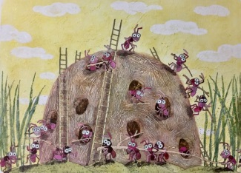
Алгоритм составления метафоры:
Берется объект 1 (радуга). Про него и будет составлена метафора.
У него выявляется специфическое свойство (разноцветная).
Выбирается объект 2 с таким же свойством (цветочная поляна).
Определяется место расположения объекта 1 (небо после дождя).
Для метафорической фразы необходимо взять объект 2 и указать место расположения объекта 1 (Цветочная поляна – небо после дождя).
Составить предложение с этими словами (цветочная небесная поляна ярко засияла после дождя). Работу с детьми следует организовывать в форме обсуждения. В качестве пособия использую лист бумаги, на котором обозначаем совместно с детьми последовательность мыслительных операций.

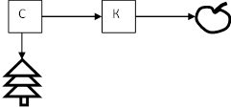
Муравейник - трудолюбивый народ - домик с маленьким трудолюбивый народом

Лес

Приложение4
Синквейн
Синквейн характеризуется как эффективный метод развития образной речи.
Актуальность и целесообразность использования синквейна объясняется тем, что прежде всего:
- открываются новые творческие интеллектуальные возможности;
- гармонично вписывается в работу по развитию ЛГК;
- способствует обогащению и актуализации словаря;
- является диагностическим инструментом;
- носит характер комплексного воздействия (развивает речь, память, внимание, мышление)
- используется для закрепления изученной темы;
- является игровым приемом.
- Правила составления синквейна:
1я строка - Одно слово, обычно существительное, отражающее главную идею.
2я строка - Два слова, прилагательные, описывающие основную мысль.
3я строка - Три слова, глаголы, описывающие действия в рамках темы.
4я строка - Фраза из нескольких слов, показывающая отношение к теме
5я строка - Слова, связанные с первым, отражающие сущность темы (ассоциации)

Пример сиквейна:
1.Белка. 1. Ель.
2.Пушистая. Рыжая. 2. Душистая чудесная.
3.Прыгает, Скачет, Заготавливает. 3. Растет, веселит, радует.
4.Белка живет в дупле. 4. Я люблю зимнюю ель.
5.Дикое животное. 5. Зима, Новый год. Детство.

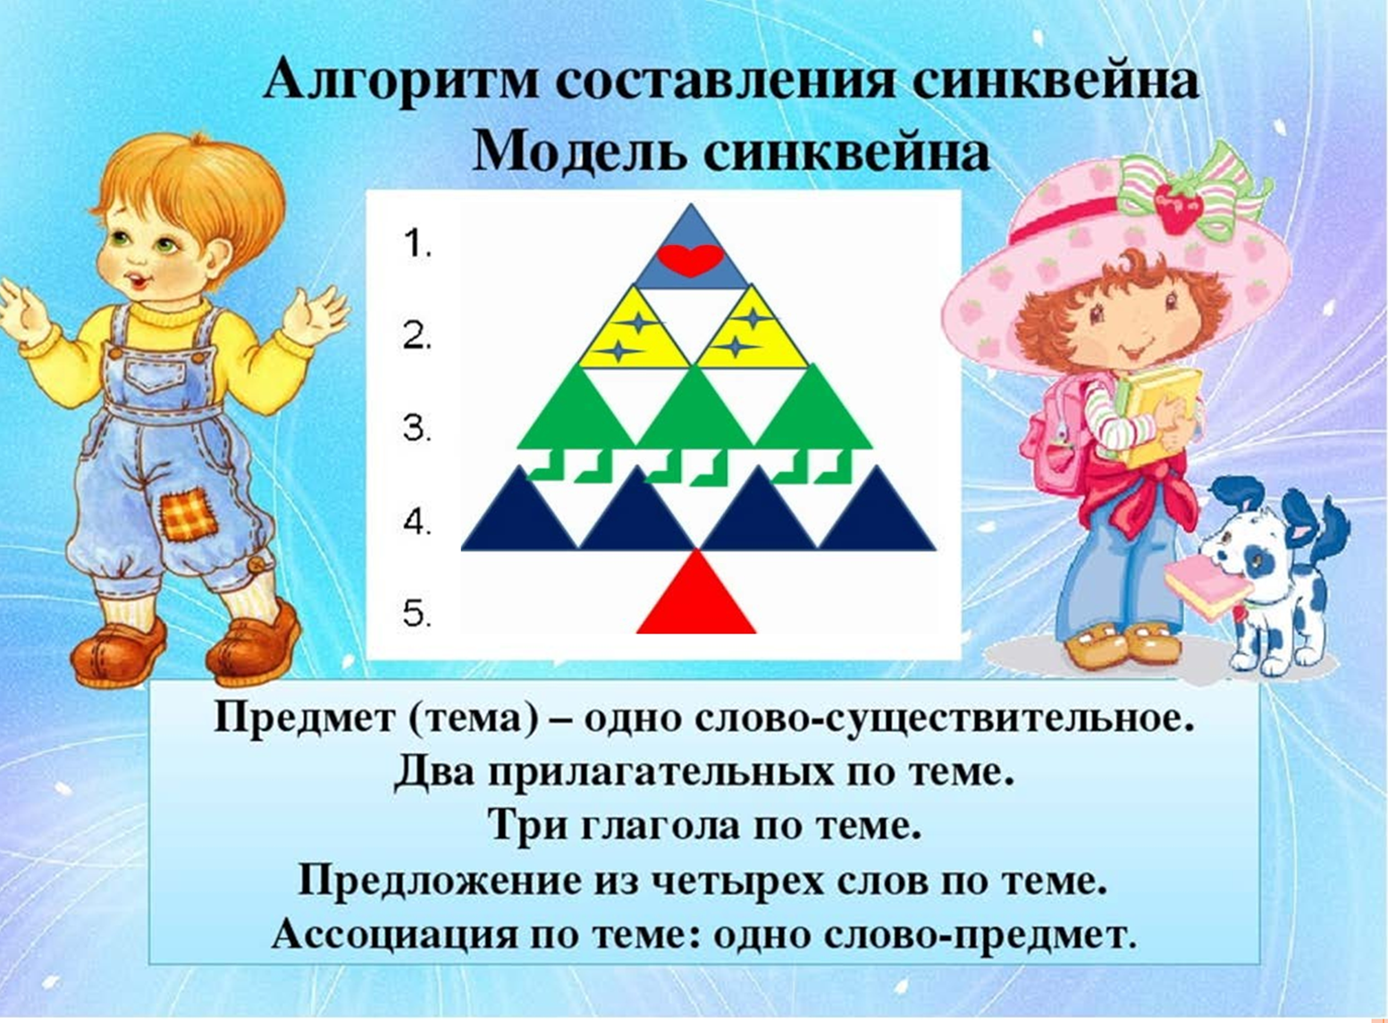
Приложение5

Циклограмма использования приёмов критического мышления для развития читательской грамотности

Мероприятия | Поне  дельник | Вторник | Среда | Четверг | Пятница | Примечание
Друдлы |  |  |  |  |  | 2 р. в неделю
Составление загадок |  |  |  |  |  | 1 р. в неделю
Создание метафор |  |  |  |  |  | 2 р. в неделю
Сравнение персонажей и событий. |  |  |  |  |  | 2 р. в неделю
Кейс-стади |  |  |  |  |  | 2 р. в неделю
Синквейн |  |  |  |  |  | 1 р. в неделю
Толстые и тонкие вопросы |  |  |  |  |  | Ежедневно
Чтение литературных произведений, работа в уголке книги |  |  |  |  |  | Ежедневно
Чтение с остановками |  |  |  |  |  | Ежедневно

Приложение6
Примерный перечень художественной литературы

- Александрова Т.И. «Домовёнок Кузька»;
- Бажов П.П. «Серебряное копытце»;
- Бианки В.В. «Сова»; Бианки В.В. «Как муравьишка домой спешил»;
- Бианки В.В. «Синичкин календарь»; Бианки В.В. «Молодая ворона»;
- Бианки В.В. «Хвосты»;
- Бианки В.В. «Чей нос лучше?»;
- Бианки В.В. «Чьи это ноги?»;
- Бианки В.В. «Кто чем поёт?»; Бианки В.В. «Лесные домишки»;
- Бианки В.В. «Красная горка»;
- Бианки В.В. «Кукушонок»;
- Бианки В.В. «Где раки зимуют» (2-3 сказки по выбору);
- Мамин-Сибиряк Д.Н. «Алёнушкины сказки» (1-2 сказки по выбору);
- Аксаков С.Т. «Сурка»;
- Алмазов Б.А. «Горбушка»;
- Баруздин С.А. «Берегите свои косы!»;
- Баруздин С.А. «Забракованный мишка» (по выбору);
- Бианки В.В. «Лесная газета» (2-3 рассказа по выбору);
- Гайдар А.П. «Чук и Гек», «Поход» (по выбору);
- Голявкин В.В. «И мы помогали»;
- Голявкин В.В. «Язык»;
- Голявкин В.В. «Как я помогал маме мыть пол»;
- Голявкин В.В. «Закутанный мальчик» (1-2 рассказа по выбору);
- Дмитриева В.И. «Малыш и Жучка»;
- Драгунский В.Ю. «Денискины рассказы» (1-2 рассказа по выбору);

Приложение7
Список вопросов для использования во время чтения и после него.

Шесть групп вопросов к тексту художественного произведения, которые доступны детям дошкольного возраста
- вопросы, направленные на выявление основного замысла произведения, его проблемы: «О чем этот рассказ (сказка)?», «Почему автор так назвал свой рассказ?», «Какое главное событие рассказа(сказки)?» Постановка таких вопросов поможет увидеть, насколько дети поняли содержание произведения;
- вопросы на воспроизведение содержания. Например, после чтения сказки «Теремок» детям можно задать вопросы: «Кто первый прибежал к теремку?», «Кто потом прискакал к теремку?» и т.д. Отвечая на эти вопросы, дети вспоминают описанные в сказке факты в их последовательности, образы персонажей (мышки- норушки, лягушки квакушки и др.). Называя персонажей сказки, их действия, дети усваивают ее содержание;
- вопросы, связанные с образом героя:
1. Вопросы, позволяющие узнать эмоциональное отношение к герою:
- «Кто понравился? Почему?»,
- «Кто больше всех понравился? Почему?»;
2. Вопросы, обращающие внимание на мотивы поступков:
«За что все так любили дядю Степу?» («Дядя Степа» С. Михалкова),
«Почему все засмеялись, а Ваня заплакал?» («Косточка» Л. Н.Толстого). Подобные вопросы заставляют детей размышлять о причинах и следствиях поступков, замечать логическую закономерность событий;
3. Вопросы, позволяющие понять настроение героя, его эмоциональное состояние:
- «Почему ему было страшно?,
- «Почему им было весело?»;
4. Вопросы на сравнение действующих лиц:
- «Чем похожи герои?»,
- «Чем они различаются?»;
5. Вопросы, обращающие внимание на внешний облик, портрет героя:
- «Каким ты его себе представляешь?»;
6. Вопросы на сравнение поведения, характера героя со знакомыми детям явлениями жизни:
«А вы встречали кого-нибудь, похожего на Фому?» (стихотворение С. Михалкова «Про упрямого Фому»);
- вопросы, позволяющие ввести детей в ситуацию произведения, сделать их участниками событий:
- «Чтобы вы сделали на месте...?»,
- «Что бы вы посоветовали...?»

